**HX2459** *Scheda creata il 10 luglio 2023*

**Descrizione storico-bibliografica**

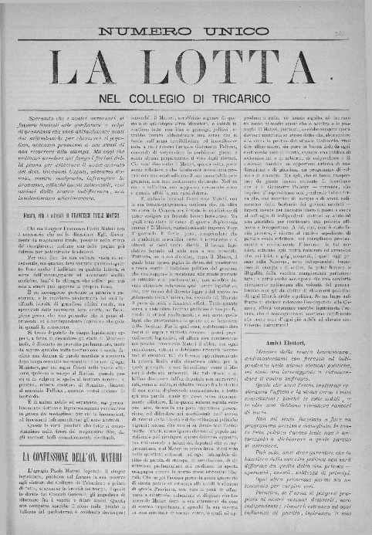

La **\*battaglia nel Collegio di Tricarico** : numero unico**. –** Potenza : Garramone e Marchesiello, 1900. – 1 volume : 4 p.

Copia digitale a: <http://www.internetculturale.it/it/913/emeroteca-digitale-italiana/periodic/testata/8719>

La **\*lotta nel Collegio di Tricarico** : numero unico. - Potenza : Garramone e Marchesiello, 1900. – 1 volume ; 46 cm. - BAS0178349

Copia digitale a: <http://www.internetculturale.it/it/913/emeroteca-digitale-italiana/periodic/testata/8688>

Soggetto: Politica – Tricarico - 1900